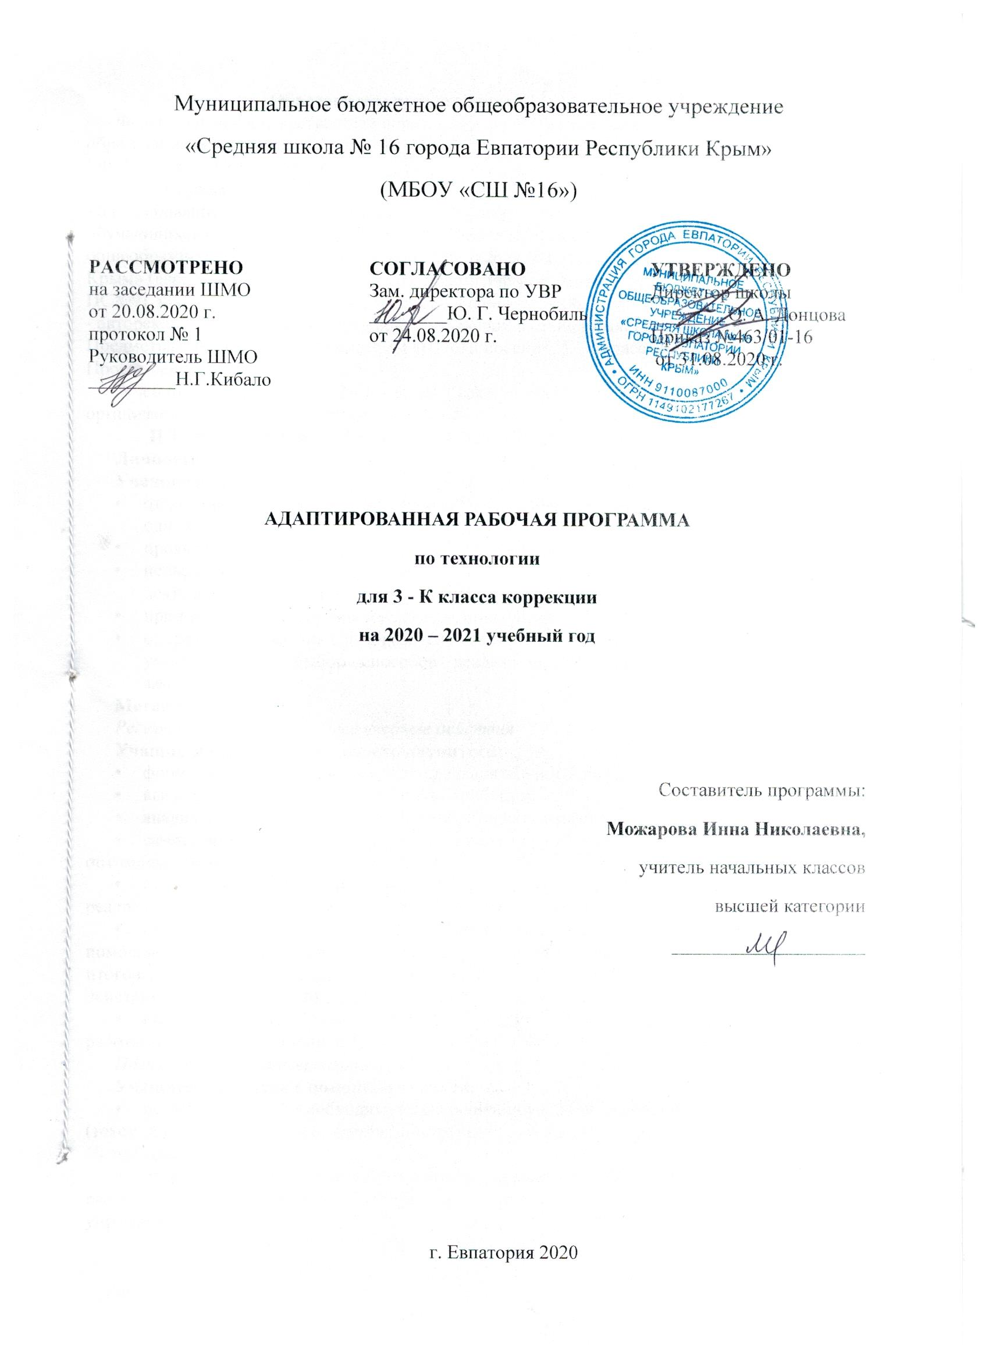

Образовательный стандарт:
Федеральный государственный образовательный стандарт начального общего образования обучающихся с ограниченными возможностями здоровья (приказ минобрнауки РФ № 1598 от 19.12.2014 г.)
Адаптированная рабочая программа по технологии разработана на основе:
- адаптированной основной образовательной программы начального общего образования обучающихся с задержкой психического развития муниципального бюджетного общеобразовательного учреждения «Средняя школа №16 города Евпатория Республики Крым» (вариант 7.2), рассмотренной на педагогическом совете 23.06.2016г. (протокол ПС№9), утверждённой приказом директора школы от 24.06.2016г. №318/01-03;
- авторской программы Е.А. Лутцевой, Т.П. Зуевой «Технология. Рабочие программы. Предметная линия учебников системы «Школа России». 1 - 4 классы» (2-е изд. — М. : Просвещение, 2014) .
Учебник: Лутцева Е.А., Зуева Т. П. Технология. 3 кл.: учебник для общеобразоват. организаций.- М.: «Просвещение», 2014.
ПЛАНИРУЕМЫЕ РЕЗУЛЬТАТЫ ИЗУЧЕНИЯ УЧЕБНОГО ПРЕДМЕТА
Личностные
Учащиеся научатся:
- отзывчиво относиться и проявлять готовность оказать посильную помощь одноклассникам;
- проявлять интерес к историческим традициям России и своего края;
- испытывать потребность в самореализации в доступной декоративно-прикладной деятельности, простейшем техническом моделировании;
- принимать другие мнения и высказывания, уважительно относиться к ним;
- опираясь на освоенные изобразительные и конструкторско-технологические знания и умения, делать выбор способов реализации предложенного или собственного замысла.
Метапредметные
Регулятивные универсальные учебные действия
Учащиеся получат возможность научиться:
- формулировать цель урока после предварительного обсуждения;
- выявлять и формулировать учебную проблему;
- анализировать предложенное задание, отделять известное от неизвестного;
- самостоятельно выполнять пробные поисковые действия (упражнения) для выявления оптимального решения проблемы (задачи);
- коллективно разрабатывать несложные тематические проекты и самостоятельно их реализовывать, вносить коррективы в полученные результаты;
- осуществлять текущий контроль и точность выполнения технологических операций (с помощью простых и сложных по конфигурации шаблонов, чертёжных инструментов), итоговый контроль общего качества выполненного изделия, задания; проверять модели в действии, вносить необходимые конструктивные доработки;
- выполнять текущий контроль (точность изготовления деталей и аккуратность всей работы) и оценку выполненной работы по предложенным учителем критериям.
Познавательные универсальные учебные действия
Учащиеся научатся с помощью учителя:
- искать и отбирать необходимую для решения учебной задачи информацию в учебнике (текст, иллюстрация, схема, чертёж, инструкционная карта), энциклопедиях, справочниках, Интернете;
- открывать новые знания, осваивать новые умения в процессе наблюдений, рассуждений и обсуждений материалов учебника, выполнения пробных поисковых упражнений;
- преобразовывать информацию (представлять информацию в виде текста, таблицы, схемы (в информационных проектах).
Коммуникативные универсальные учебные действия:
Учащиеся научатся:
- высказывать свою точку зрения и пытаться её обосновать;
- слушать других, пытаться принимать другую точку зрения;
- уметь сотрудничать, выполняя различные роли в группе, в совместном решении проблемы (задачи);
- уважительно относиться к позиции другого человека, пытаться договариваться.
Предметные результаты:
1. Общекультурные и общетрудовые компетенции. Основы культуры труда. Самообслуживание.
Учащиеся научатся:
- характерным особенностям изученных видов декоративно-прикладного искусства;
- профессиям мастеров прикладного искусства (в рамках изученного).
Учащиеся получат возможность научиться:
- узнавать и называть по характерным особенностям образцов или по описанию изученные и распространённые в крае ремёсла;
- соблюдать правила безопасного пользования домашними электроприборами (светильниками, звонками, теле- и радиоаппаратурой).
  - Технология ручной обработки материалов. Основы художественно-практической деятельности.
Учащиеся научатся:
- названиям и свойствам наиболее распространённых искусственных и синтетических материалов (бумага, металлы, ткани);
- последовательности чтения и выполнения разметки развёрток с помощью чертёжных инструментов;
- линиям чертежа (осевая и центровая);
- правилам безопасной работы канцелярским ножом;
- косой строчке, её вариантам, назначению;
- несколько названий видов информационных технологий и соответствующих способов передачи информации (из реального окружения учащихся).
Учащиеся будут иметь представление о:
- композиции декоративно-прикладного характера на плоскости и в объёме;
- традициях канонов декоративно-прикладного искусства в изделиях.
Учащийся будет уметь (под контролем учителя):
- читать простейший чертёж (эскиз) развёрток;
- выполнять разметку развёрток с помощью чертёжных инструментов с опорой на чертёж (эскиз);
- подбирать и обосновывать наиболее рациональные технологические приёмы изготовления изделий;
- выполнять рицовку;
- оформлять изделия и соединять детали строчкой косого стежка и её вариантами;
- находить и использовать дополнительную информацию из различных источников (в том числе из Интернета);
- решать доступные технологические задачи.
  - Конструирование и моделирование.
Учащиеся будут знать:
- простейшие способы достижения прочности конструкций.
Учащиеся научатся:
- конструировать и моделировать изделия из разных материалов по заданным техническим, технологическим и декоративно-художественным условиям;
- изменять конструкцию изделия по заданным условиям;
- выбирать способ соединения и соединительный материал в зависимости от требований конструкции.
  - Практика работы на компьютере.
Учащиеся получат возможность научиться:
- названия и назначение основных устройств персонального компьютера для ввода, вывода и обработки информации;
- основные правила безопасной работы на компьютере. Учащийся будет иметь общее представление о:
- назначении клавиатуры, приёмах пользования мышью. Учащийся будет уметь (с помощью учителя):
- включать и выключать компьютер;
- пользоваться клавиатурой (в рамках необходимого для выполнения предъявляемого задания);
- выполнять простейшие операции над готовыми файлами и папками (открывать, читать);
- работать с ЭОР (электронными образовательными ресурсами), готовыми материалами на электронных носителях (CD, DVD): активация диска, чтение информации, выполнение предложенных заданий, закрытие материала и изъятие диска из компьютера.
Коррекционно-развивающие результаты:
- воспринимать современную городскую среду как продукт преобразующей и творческой деятельности человека - созидателя в различных сферах на Земле, в Воздухе, на Воде, в Информационном пространстве;
- называть основные виды профессиональной деятельности человека в городе: экскурсовод, архитектор, инженер-строитель, прораб, модельер, закройщик, портной, швея садовник, дворник, и т.д.
- бережно относиться к предметам окружающего мира;
- организовывать самостоятельно рабочее место для работы в зависимости от используемых инструментов и материалов;
- соблюдать правила безопасной работы с инструментами при выполнении изделия;
- отбирать материалы и инструменты, необходимые для выполнения изделия в зависимости от вида работы, с помощью учителя заменять их;
- проводить самостоятельный анализ простейших предметов быта по используемому материалу;
- проводить анализ конструктивных особенностей простейших предметов быта под руководством учителя и самостоятельно;
- осваивать доступные действия по самообслуживанию и доступные виды домашнего труда;
- определять самостоятельно этапы изготовления изделия на основе текстового и слайдового плана, работы с технологической картой.

СОДЕРЖАНИЕ УЧЕБНОГО ПРЕДМЕТА
Тема 1. Рукодельная мастерская (2 ч.)
Какие бывают ткани? Какие бывают нитки. Как они используются? Что такое натуральные ткани? Каковы их свойства? Строчка косого стежка. Есть ли у неё «дочки»? Как ткань превращается в изделие? Лекало. Что узнали, чему учились

Тема 2. Информационная мастерская (3 ч.)
Вспомним и обсудим! Знакомимся с компьютером. Компьютер - твой помощник. Проверим себя.
Тема 3. Мастерская скульптора (3 ч.)
Как работает скульптор? Скульптура разных времён и народов. Статуэтки. Рельеф и его виды. Как придать поверхности фактуру и объём? Проверим себя.
Тема 4. Мастерская рукодельницы (швеи, вышивальщицы) (10 ч.)
Вышивка и вышивание. Строчка петельного стежка. Пришивание пуговиц. Наши проекты. Подарок малышам «Волшебное дерево». История швейной машины. Секреты швейной машины. Футляры. Проверим себя. Наши проекты. Подвеска.
Тема 5. Мастерская инженеров-конструкторов, строителей, декораторов (13 ч.)
Строительство и украшение дома. Объём и объёмные формы. Развёртка. Подарочные упаковки. Декорирование (украшение) готовых форм. Конструирование из сложных развёрток. Модели и конструкции. Наши проекты. Парад военной техники. Наша родная армия. Художник-декоратор. Филигрань и квиллинг. Изонить. Художественные техники из креповой бумаги. Проверим себя.
Тема 6. Мастерская кукольника (5 ч.)
Может ли игрушка быть полезной. Театральные куклы-марионетки. Игрушка из носка. Игрушка-неваляшка. Что узнали, чему научились.

В связи с переносом 4 часов на 2020-2021 учебный год изменено количество часов на изучение отдельных тем.
Тематическое планирование, 3 класс
№ п/п | Тема раздела | Кол-во часов
1. | Рукодельная мастерская | 2 ч.  (перенос – 4 ч.  из них 2 ч. уплотнение)
2. | Информационная мастерская | 2 ч-(уплотнение – 1 ч.)
3. | Мастерская скульптора | 2 ч-(уплотнение – 1 ч.)
4. | Мастерская рукодельницы (швеи, вышивальщицы) | 10 ч
5. | Мастерская инженеров-конструкторов, строителей, декораторов | 13 ч
6. | Мастерская кукольника | 5 ч
 | Итого | 34 ч
Календарно-тематическое планирование.
№ п/п |  | Дата |  | Тема урока
план | факт | план | факт
1.Рукодельная мастерская (2 ч. -перенос – 4 ч. из них 2 ч. уплотнение)
1 |  | 03.09 |  | Изготовление изделий с вышивкой крестом. Изготовление мешочка с сюрпризом. ТБ. Как ткань превращается в изделие? Лекало. ТБ.
2 |  | 10.09 |  | Проверим себя. Изготовление изделий, размеченных по лекалу, соединенных изученными ручными строчками. ТБ. Что узнали, чему учились? Выставка детских работ.
2.Информационная мастерская (2 ч.- уплотнение – 1 ч.)
3 |  | 17.09 |  | Вспомним и обсудим! ТБ.  Знакомимся с компьютером. ТБ.
4 |  | 24.09 |  | Компьютер - твой помощник. Проверим себя. ТБ.
3.Мастерская скульптора (2 ч - уплотнение – 1 ч. )
5 |  | 01.10 |  | Как работает скульптор? Скульптура разных времён и народов. ТБ.  Статуэтки. Изготовление пластилиновой скульптуры. ТБ.
6 |  | 08.10 |  | Рельеф и его виды. Как придать поверхности фактуру и объём? Конструируем и фольги. Проверим себя. ТБ.
4.Мастерская рукодельницы (швеи, вышивальщицы) (10 ч.)
7 |  | 15.10 |  | Вышивка и вышивание. Виды закрепления нитки на ткани. ТБ.
8 |  | 22.10 |  | Строчка петельного стежка. ТБ.
9 |  | 29.10 |  | Изделие с разметкой деталей кроя по лекалу и применением строчки петельного стежка. ТБ.
10 |  | 12.11 |  | Пришивание пуговиц. ТБ.
11 |  | 19.11 |  | Наши проекты. Подарок малышам «Волшебное дерево». ТБ.
12 |  | 26.11 |  | История швейной машины. ТБ.
13 |  | 03.12 |  | Секреты швейной машины. ТБ.
14 |  | 10.12 |  | Футляры. ТБ.
15 |  | 17.10 |  | Изготовление футляра с застежкой. Проверим себя. ТБ.
16 |  | 24.12 |  | Наши проекты. Подвеска. ТБ.
5.Мастерская инженеров-конструкторов, строителей, декораторов (13 ч.)
17 |  | 14.01 |  | Строительство и украшение дома. ТБ.
18 |  | 21.01 |  | Объём и объёмные формы. Развёртка. ТБ.
19 |  | 28.01 |  | Подарочные упаковки. ТБ.
20 |  | 04.02 |  | Декорирование (украшение) готовых форм. ТБ.
21 |  | 11.02 |  | Конструирование из сложных развёрток. ТБ.
22 |  | 18.02 |  | Наши проекты. Парад военной техники. ТБ.
23 |  | 25.02 |  | Наша родная армия. Изготовление поздравительной открытки. ТБ.
24 |  | 04.03 |  | Изготовление транспортных средств по чертежам. ТБ.
25 |  | 11.03 |  | Художник-декоратор. Филигрань и квиллинг. Изготовление цветка к 8 марта. ТБ.
26 |  | 01.04 |  | Модели и конструкции. ТБ.
27 |  | 08.04 |  | Крепежные детали, инструменты. ТБ.
28 |  | 15.04 |  | Изонить. ТБ.
29 |  | 22.04 |  | Художественные техники из креповой бумаги. Проверим себя. ТБ.
6.Мастерская кукольника (5 ч.)
30 |  | 29.04 |  | Может ли игрушка быть полезной. Изготовление игрушки из прищепки. ТБ.
31 |  | 06.05 |  | Театральные куклы-марионетки. ТБ.
32 |  | 20.05 |  | Игрушка из носка. ТБ.
33 |  |  |  | Игрушка-неваляшка. ТБ.
34 |  |  |  | Что узнали, чему научились. Выставка детских работ. ТБ.

